Nombre: López Alejaldre Daniela Viridiana. Grupo: 2291. Fecha de entrega: 2/abril/2019.

**Diseño A14Rango.**

Definición del problema: Leer un número entero y sumar todos los valores entre 2 y el número dado, tomar en cuenta que el valor dado puede ser positivo o negativo. Crea una versión usando cada tipo de ciclo.

Análisis.

DS: eSuma

PosC: eSuma es un número entero, positivo o negativo, calculado por el programa, que corresponde a la suma de los números entre 2 y el número ingresado por el usuario.

DE: eNum

PreC: eNum es un número entero, positivo o negativo, ingresado por el usuario.

DA: eContador, es un valor entero, positivo, que almacenará el valor del número ingresado por el usuario.

Proceso: Solicitar eNum

Comparar Si eNum >= 2

Repetir

eSuma = eSuma + eContador

Desde eContador = 2 hasta eNum. Incrementar eContador + 1

De lo contrario

Repetir

eSuma = eSuma + eContador

Desde eContador = 2 hasta eNum. Decrementar eContador – 1

Mostrar (“La suma de los números entre”, eNum, “y 2 es igual a: “, eSuma)

**Diseño Desde-Hasta.**

**Pseudocódigo.**

Algoritmo A14Rango

Var

eSuma, eNum, eContador : entero

Inicio

Escribir (“Algoritmo que suma todos los valores enteros entre 2 y el número dado”)

Escribir (“Ingresa un número entero: “)

Leer (eNum)

Hacer eSuma = 0

Comparar Si (eNum >= 2) entonces

Desde eContador = 2 hasta eNum

Hacer eSuma = eSuma + eContador

eContador = eContador + 1

De lo contrario

Desde eContador = 2 hasta eNum

Hacer eSuma = eSuma + eContador

eContador = eContador – 1

Fin Si

Escribir (“La suma de los números entre”, eNum, “y 2 es igual a: “, eSuma)

Fin

**Diagrama de Flujo.**

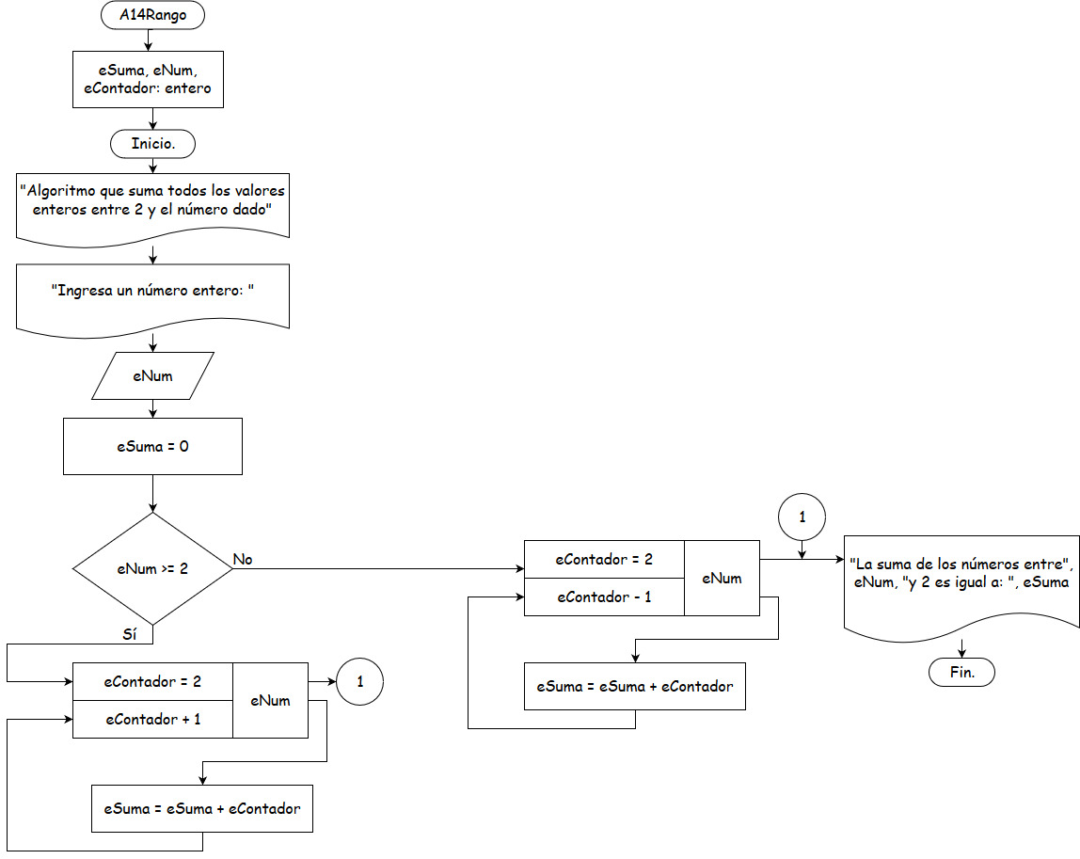

**Diagrama N.S**

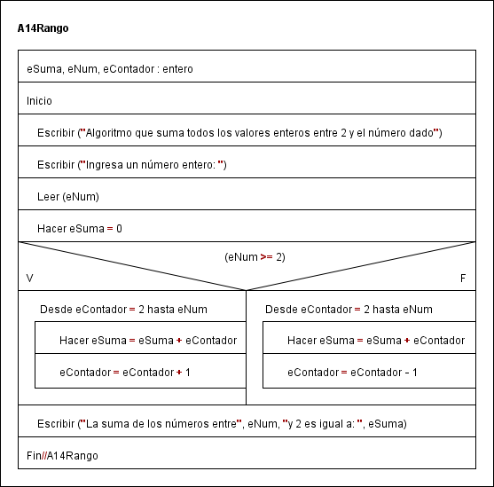

**Diseño Mientras-Hacer.**

**Pseudocódigo.**

Algoritmo A14Rango

Var

eSuma, eNum, eContador : entero

Inicio

Escribir (“Algoritmo que suma todos los valores enteros entre 2 y el número dado”)

Escribir (“Ingresa un número entero: “)

Leer (eNum)

Hacer eSuma = 0

Hacer eContador = 2

Comparar Si (eNum >= 2) entonces

Mientras (eNum >= 2 y eContador < eNum) hacer

eSuma = eSuma + eContador

eContador = eContador + 1

Fin Mientras

De lo contrario

Mientras (eNum < 2 y eContador < eNum) hacer

eSuma = eSuma + eContador

eContador = eContador – 1

Fin Mientras

Fin Si

Escribir (“La suma de los números entre”, eNum, “y 2 es igual a: “, eSuma)

**Diagrama de Flujo.**

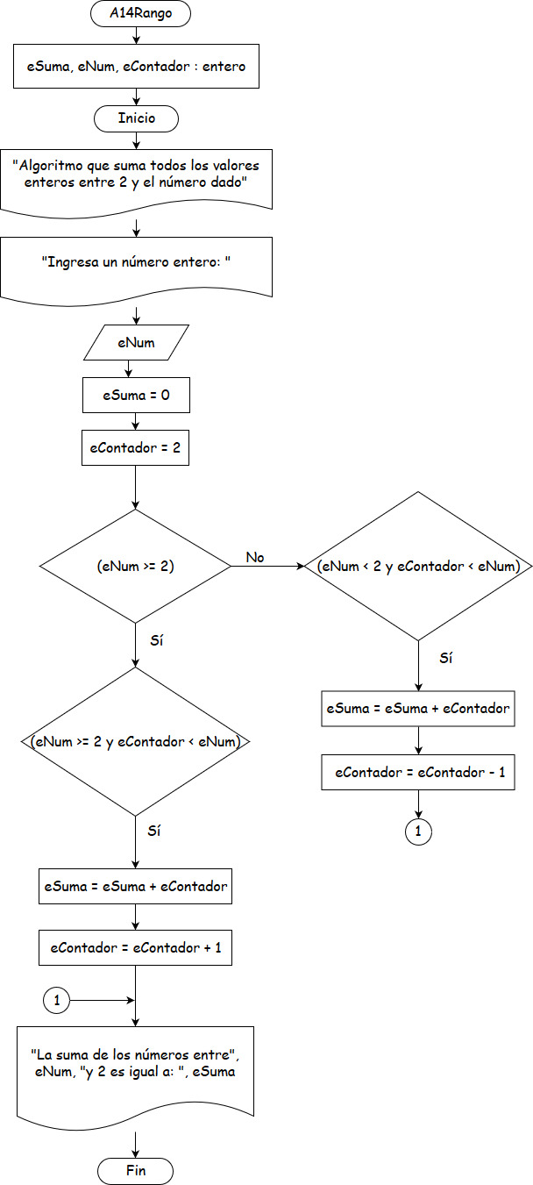

**Diagrama N.S**

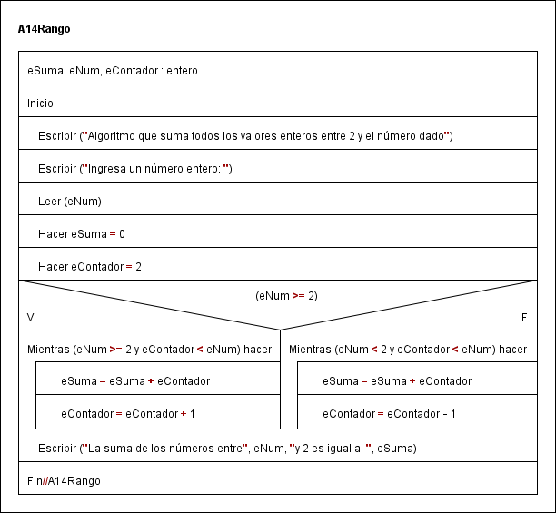

**Diseño Repetir-Hasta.**

**Pseudocódigo.**

Algoritmo A14Rango

Var

eSuma, eNum, eContador : entero

Inicio

Escribir (“Algoritmo que suma todos los valores enteros entre 2 y el número dado”)

Escribir (“Ingresa un número entero: “)

Leer (eNum)

Hacer eSuma = 0

Hacer eContador = 2

Comparar Si (eNum >= 2) entonces

Repetir

eSuma = eSuma + eContador

eContador = eContador + 1

Hasta que eContador = eNum

De lo contrario

Repetir

eSuma = eSuma + eContador

eContador = eContador – 1

Hasta que eContador = eNum

Fin Si

Escribir (“La suma de los números entre”, eNum, “y 2 es igual a: “, eSuma)

Fin

**Diagrama de Flujo.**

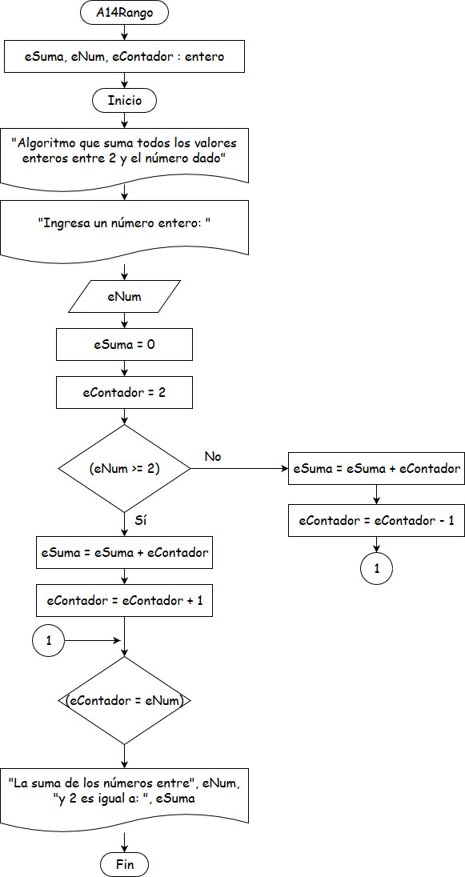

**Diagrama N.S**

